Empresa Retos 1 y 2
Víctor Aracil, Alberto Gonzalez, William Oliver

Presentación de la empresa
Nuestra empresa UrbanDrive Share es un servicio de movilidad compartida que ofrece coches de alquiler por minutos y kilómetros en entornos urbanos, pensado para personas que necesitan un vehículo de forma puntual sin asumir los costes de tener uno en propiedad.
Lo que hace UrbanDrive Share es poner a disposición de los usuarios una flota de coches distribuidos por la ciudad, que pueden localizar y reservar a través de una aplicación móvil. Desde la app, el usuario ve en un mapa qué vehículos tiene cerca, comprueba que cumple los requisitos de uso, realiza la reserva, efectúa el pago y desbloquea el coche para iniciar el trayecto.
Mientras dura el uso, el servicio funciona con un límite de kilómetros asociado a cada reserva, que el usuario puede ampliar si lo necesita. Una vez finalizado el trayecto, el conductor solo tiene que aparcar el vehículo correctamente dentro de la zona habilitada y cerrar el viaje desde la aplicación. De esta forma, el coche vuelve a quedar disponible para el siguiente usuario.
En resumen, UrbanDrive Share transforma la necesidad de desplazarse en ciudad en una experiencia de movilidad rápida, flexible y cómoda, permitiendo al cliente disponer de un coche cercano solo cuando lo necesita y pagando únicamente por el uso real, sin seguros, mantenimiento ni otros costes fijos de propiedad.

Detección de la necesidad
El proyecto de UrbanDrive Share nace a partir de la identificación de una necesidad creciente de movilidad flexible en entornos urbanos, donde muchas personas requieren un coche de forma puntual pero no les compensa asumir los costes fijos de tener uno en propiedad seguro, mantenimiento, impuestos, aparcamiento, etc.
En las ciudades, cada vez más usuarios combinan transporte público, bicicleta o patinete con soluciones bajo demanda, y solo necesitan un coche para momentos concretos escapadas de fin de semana, compras grandes, visitas familiares o trabajos puntuales. En estos casos, el modelo tradicional de coche propio resulta caro e ineficiente, y el alquiler clásico es poco flexible, con demasiados trámites y tiempos de espera.
Como referencia, existen ya modelos de carsharing como Free2move, Share Now, Zity, Getaround o Amovens, que trabajan con vehículos repartidos por la ciudad y gestionados a
través de aplicaciones móviles. UrbanDrive Share se inspira en estas soluciones, pero
busca adaptarlas a nuestro contexto ofreciendo una experiencia más cercana, sencilla y accesible para usuarios que valoran la rapidez, la flexibilidad y el pago solo por uso.

Desarrollo de la idea de negocio / 4.Prototipo Inicial
La idea de negocio de UrbanDrive Share consiste en un servicio de alquiler de coches por minutos y kilómetros, inspirado en el funcionamiento de los patinetes eléctricos compartidos, pero aplicado a vehículos privados. En lugar de tener que acudir a una oficina de alquiler tradicional, los usuarios encuentran los coches directamente en la calle, repartidos en distintos puntos de la ciudad y listos para usarse cuando los necesiten.
El usuario abre la aplicación móvil, visualiza en un mapa qué vehículos tiene cerca y, si cumple los requisitos de uso, puede reservar el coche, realizar el pago y desbloquearlo desde su propio teléfono. A partir de ese momento, utiliza el vehículo dentro de una zona determinada, con un límite de kilómetros asociado a cada reserva y la opción de ampliarlo si es necesario. Al finalizar el trayecto, solo debe aparcar el coche correctamente dentro del área habilitada y cerrar el viaje en la app, quedando el vehículo disponible para el siguiente cliente.
Con este modelo, UrbanDrive Share busca ofrecer un servicio de movilidad “fuera de lo común” en términos de comodidad, flexibilidad y accesibilidad, permitiendo que el usuario disponga de un coche cercano sin compromisos a largo plazo, sin hipotecas ni contratos de compra, y pagando únicamente por el tiempo y la distancia realmente utilizados. De esta forma, se convierte en una alternativa eficiente y moderna frente tanto al coche en propiedad como al alquiler tradicional.
A la pregunta de ¿De dónde salen los coches?, nuestra respuesta es que en la fase inicial del proyecto, la flota de vehículos de UrbanDrive Share estará formada por coches propiedad de la propia empresa, adquiridos mediante compra o leasing a largo plazo. De esta forma, la empresa mantiene un control directo sobre el estado del vehículo, su mantenimiento, su seguro y la tecnología instalada (localizador, cámaras internas, sistema de apertura remota), garantizando así la seguridad y la calidad del servicio para todos los usuarios.
A medio plazo, el modelo se podrá ampliar incorporando también coches de terceros (por ejemplo, pequeñas empresas o propietarios particulares que quieran rentabilizar su vehículo cuando no lo usan), siempre bajo unas condiciones técnicas y de seguridad estrictas. En este caso, UrbanDrive Share gestionaría el alquiler mediante la app y compartiría los ingresos generados con los propietarios de los coches, lo que permitiría aumentar la flota sin tener que asumir toda la inversión en vehículos propios.

Validación y viabilidad del proyecto
- Requisitos a nivel de usuario/suscripción
Ser mayor de 18 años.
Mínimo 2 años de carnet de conducir. Presentar contrato de trabajo.
Cuenta bancaria para cobro mensual. Antecedentes penales.
Aval o fianza previa para incidencias.
Cumplimiento de la normativa de protección de datos (LOPD / RGPD).

Requisitos a nivel de vehículo
Localizador GPS en cada coche.
Cámaras internas para controlar uso y evitar fraudes/daños. ITV en vigor.
Seguro de circulación obligatorio.

Requisitos a nivel de empresa
Seguro de responsabilidad civil.
Cumplimiento de normativa de transporte, protección de datos y consumo. Necesidades mínimas de estructura (personal, sistema informático, flota inicial).

Cliente tipo y segmentación
- Perfil general del cliente ideal
Edad: 28–55 años.
Experiencia de conducción: mínimo 2 años.
Ocupación: profesionales urbanos, autónomos, padres de familia. Situación familiar: solteros, parejas, familias con hijos.
Nivel económico: ingresos medios (aprox. 1.800–2.600 €/mes).
Contexto cultural/social: sostenibilidad, eficiencia en transporte, ahorro de tiempo y dinero.

Perfiles/personas (generado con IA)
Estos perfiles han sido generados con IA tras ponerle en contexto nuestro proyecto para poder ser lo más imparciales posibles a la hora de elegir el perfil de cada persona.

Persona 1: Laura Martínez – profesional urbana sostenible
Laura tiene 32 años, trabaja como técnica de marketing digital y vive sola en la ciudad. Suele desplazarse en transporte público y bicicleta porque está concienciada con la sostenibilidad y evita gastos innecesarios en su día a día. Su necesidad principal es disponer de un coche solo en momentos puntuales, como escapadas de fin de semana, compras grandes o visitas familiares fuera de la ciudad. Mantener un coche propio le resulta caro e innecesario y el alquiler tradicional le parece poco flexible y con demasiados trámites, por lo que valora soluciones rápidas y sencillas que pueda gestionar desde el móvil.

Encaje con UrbanDrive Share
El servicio le permite tener un coche únicamente cuando lo necesita, con un modelo de pago por uso y sin compromisos a largo plazo. Además, la app funciona de forma similar a las aplicaciones de patinetes eléctricos que ya utiliza, por lo que la experiencia le resulta familiar y cómoda.

Persona 2: Javier Gómez – padre de familia práctico
Javier tiene 45 años, trabaja como administrativo en una empresa privada y está casado, con dos hijos. Su familia ya dispone de un coche propio, pero en algunas ocasiones necesitan un segundo vehículo, por ejemplo cuando su coche no está disponible o se solapan varios desplazamientos familiares. Comprar un segundo coche no es viable económicamente y los alquileres clásicos no se adaptan bien a necesidades tan puntuales. Javier prioriza la comodidad, la seguridad y el ahorro familiar, y busca un servicio en el que pueda confiar.

Encaje con UrbanDrive Share
Valora positivamente que el servicio tenga requisitos estrictos de uso, control del vehículo (localizador, cámaras) y cobertura de seguros, porque eso le transmite seguridad cuando viaja con su familia. Para él, UrbanDrive Share es una solución flexible para disponer de un segundo coche solo cuando realmente lo necesita, sin tener que mantenerlo todo el año.

Persona 3: Carlos Ruiz – autónomo urbano flexible
Carlos tiene 38 años, trabaja como técnico de mantenimiento y ocasionalmente realiza repartos, viviendo en pareja y sin hijos. Sus ingresos son variables, por lo que valora mucho la flexibilidad y la eficiencia en su tiempo de trabajo. No siempre sabe con antelación cuándo va a necesitar un coche, porque depende de encargos o trabajos puntuales, y tener un vehículo en propiedad supone unos gastos fijos altos aunque algunos meses apenas lo use. Para él es clave poder disponer de un coche de forma inmediata cuando surge un servicio.

Encaje con UrbanDrive Share
El sistema de reserva mediante app, la disponibilidad de coches en diferentes puntos de la
ciudad y el límite de kilómetros ampliable encajan con su estilo de vida cambiante. Puede usar un vehículo solo cuando lo requiere un trabajo concreto, pagando por el uso real y evitando los costes fijos de la propiedad.

Conclusión de segmentación
Tras analizar los tres perfiles dados por la IA, observamos que comparten patrones comunes clave en su relación con la movilidad urbana, es decir, necesitan un coche de forma puntual y no diaria, rechazan los costes fijos asociados a la propiedad de un vehículo y buscan soluciones rápidas, flexibles y seguras que puedan gestionar desde su móvil.
Estos usuarios representan un segmento de clientes ideal para UrbanDrive Share ya que cubrimos perfectamente estas necesidades ofreciendo disponibilidad inmediata de vehículos en la ciudad, reserva sencilla desde la app y medidas de seguridad estrictas, convirtiéndose en la solución ideal para quienes quieren moverse con libertad sin compromisos a largo plazo.

Mapa de empatía del cliente

Qué VE:
Los usuarios ven coches de alquiler tradicionales en oficinas lejanas, aparcamientos saturados en la ciudad, apps de patinetes/bicis compartidas que funcionan de forma sencilla, y publicidad de servicios de movilidad urbana en redes sociales e Instagram. Observan también el tráfico constante y la falta de plazas de aparcamiento cerca de su zona.

Qué OYE:
Amigos y compañeros comentando lo caro que es mantener un coche propio (todos los gastos que involucran, que no son pocos), opiniones en redes sobre apps de carsharing como Share Now ("fácil pero caro por minuto"), y noticias sobre sostenibilidad urbana que promueven alternativas al coche privado. Como opción, también los influencers de movilidad hablando de "pagar solo por uso".

Qué PIENSA y SIENTE:
Frustración por los costes fijos innecesarios ("no uso el coche todos los días, ¿por qué pagar siempre?"), ansiedad por trámites largos en alquileres clásicos, deseo de libertad y flexibilidad ("quiero moverme cuando necesito, sin complicaciones"), y alivio al imaginar una solución rápida desde el móvil. Valoran la eficiencia y la sostenibilidad.

Qué DICE y HACE:
Dice frases como "necesito un coche solo para el finde, no me compensa tenerlo todo el año" o "los alquileres son un lío con papeles". Hace búsquedas en Google de "alquiler coche por horas cerca", usa transporte público/bici diaria, y reserva patinetes por app cuando necesita algo rápido. Comparte experiencias en WhatsApp con amigos...

Problemas (Pains):
Costes elevados de propiedad (seguro, ITV, gasolina), alquileres rígidos con trámites y recogida en oficina, falta de disponibilidad inmediata cuando surge la necesidad, y desconfianza en el estado del vehículo o seguridad del servicio tanto de los alquileres como los de nuestra empresa pese a se anuncia reiteradamente que periódicamente se les hacen revisiones.

Beneficios esperados (Gains):
Acceso rápido a un coche cercano solo cuando lo necesita, pago por uso real (tiempo + km), flexibilidad sin contratos largos, y seguridad garantizada (seguros, control GPS/cámaras). Experiencia sencilla como las apps de patinetes que ya conocen.

Definición del problema concreto y significativo
El problema central que UrbanDrive Share busca resolver se formula de la siguiente manera:
"¿Cómo podríamos ayudar a profesionales urbanos, autónomos y padres de familia (28-55 años) que necesitan un coche de forma puntual a disponer de un vehículo cercano, seguro y flexible, sin asumir los costes fijos de la propiedad ni los trámites largos del alquiler
tradicional?"
Esta definición surge directamente de los patrones identificados en el mapa de empatía y los perfiles de usuarios tales como la frustración por gastos innecesarios en coche propio (seguros, mantenimiento, aparcamiento), rigidez de los alquileres clásicos (oficinas lejanas, contratos largos), y necesidad de soluciones inmediatas desde el móvil para desplazamientos puntuales como escapadas, compras grandes o trabajos imprevistos.
UrbanDrive Share ataca la raíz del problema ofreciendo disponibilidad de coches repartidos por la ciudad, reserva en segundos vía app, pago por uso real (minutos + km) y controles estrictos de seguridad, transformando una experiencia complicada en una sencilla y eficiente que encaja perfectamente con su estilo de vida urbano.

Lienzo de propuesta de valor
- Perfil del cliente (lado derecho)

Tareas del cliente (Jobs to be done):
Laura: Conseguir un coche rápidamente para escapadas de fin de semana, compras grandes o visitas familiares fuera de la ciudad.
Javier: Acceder a un segundo coche en momentos puntuales cuando el familiar no está disponible o hay varios desplazamientos.
Carlos: Tener un vehículo disponible de forma inmediata para encargos de trabajo o repartos imprevistos.

Problemas/frustraciones (Pains):
Puden encontrar coste elevado de mantener un coche propio o alquilar de forma tradicional en oficinas lejanas. Los alquileres con trámites largos, poca flexibilidad y falta de disponibilidad inmediata cuando surge la necesidad. Desconfianza en el estado del vehículo, seguridad del servicio y posibles daños no cubiertos.

Beneficios esperados (Gains):
Acceso rápido y sencillo a un coche solo cuando lo necesita, sin compromisos a largo plazo ni costes fijos. Flexibilidad total de uso, seguridad garantizada gracias a seguros y controles estrictos, y ahorro económico significativo respecto a la propiedad. Experiencia intuitiva similar a las apps de patinetes o bicis compartidas que ya usan diariamente.

Propuesta de valor (lado izquierdo)
Productos y servicios
Aplicación móvil intuitiva para localizar coches disponibles en un mapa interactivo, reservar en segundos, desbloquear remotamente y gestionar todo el trayecto.
Suscripciones flexibles con límites de kilómetros personalizables y opción de ampliación inmediata.
Flota de vehículos distribuidos estratégicamente en zonas urbanas de alta demanda para máxima accesibilidad.
Aliviadores de problemas (Pain relievers):
Requisitos claros y estrictos para garantizar seguridad
Mayor de 18 años, mínimo 2 años de carnet, contrato de trabajo, fianza, antecedentes penales.
Sistema de penalizaciones por incumplimiento (Los propios usuarios son los encargados de denunciar tales actos)
Dejar el coche sucio o con residuos: 50€
Aparcar fuera de zona autorizada: 100€ + grúa si aplica Dejar el coche con combustible/batería insuficiente: 30€ Finalizar reserva con más de 1 hora de retraso: 50€
Daños no declarados o uso indebido (fumar, prestar a terceros): 200-500€ Multas de tráfico: usuario + 25€ gestión administrativa
Reiteración de faltas puede suponer suspensión temporal o expulsión del servicio.
Localizador GPS y cámaras internas en cada vehículo para control de uso, ubicación y prevención de fraudes.
Seguros completos de circulación y responsabilidad civil incluidos en el precio. Reserva rápida desde la app sin trámites complejos, oficinas ni esperas.

Creadores de beneficios (Gain creators):
Pago únicamente por uso real (tiempo + kilómetros),sin compromisos a largo plazo. Experiencia familiar similar a las apps de patinetes o bicis compartidas que los usuarios ya conocen.
Rapidez y eficiencia en la movilidad urbana, con opción de ampliar reserva según necesidad.
Contribución a la sostenibilidad reduciendo coches en propiedad innecesarios en la ciudad.
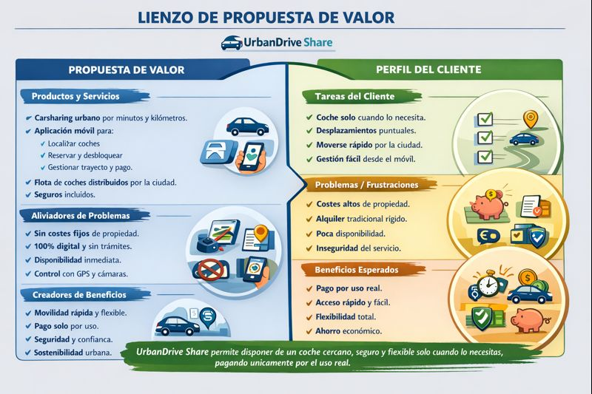

Estudio de mercado y entorno
`datos obtenidos por IA'
UrbanDrive Share se enmarca en el código CNAE 77.11 "Alquiler de automóviles y vehículos ligeros", que incluye actividades de alquiler de coches sin conductor para uso particular o profesional, incluyendo servicios de carsharing gestionados mediante aplicaciones móviles. Esta clasificación está actualizada según el Real Decreto 1020/2025 del INE.

Evolución del consumo y perspectivas del sector:
El mercado de movilidad compartida en España crece un 15% anual, impulsado por la urbanización, la concienciación ambiental y apps de "pago por uso". Según datos del Ministerio de Transportes, el carsharing movió 250 millones de km en 2024, con un gasto de 450 millones de euros, y se espera duplicar en 2027 por la electrificación de flotas y expansión a ciudades medianas.
Análisis PESTEL del sector carsharing:
Factor | Descripción | Oportunidad | Amenaza | Estrategia propuesta
Político | Subvenciones | Ayudas para | Regulaciones | Colaborar con
 | a movilidad | flotas eléctricas. | estrictas de | ayuntamientos
 | sostenible, Zonas de Bajas |  | transporte. | para zonas exclusivas.
 | Emisiones |  |  | U05_RETOS-I-II-
 | (ZBE). |  |  | Y-III.pdf

Factor | Descripción | Oportunidad | Amenaza | Estrategia propuesta
Económico | Inflación en combustible, | Ahorro vs. coche propio | Competencia low-cost. | Precios competitivos +
 | renta disponible | (400€/mes). |  | paquetes
 | media. |  |  | familiares.
 |  |  |  | U05_RETOS-I-II-
 |  |  |  | Y-III.pdf
Social | Tendencia | Demanda de | Hábitos | Campañas en
 | "zero property", | flexibilidad en | arraigados de | redes sobre
 | urbanitas sin | millennials. | coche propio. | sostenibilidad.
 | coche. |  |  | U05_RETOS-I-II-
 |  |  |  | Y-III.pdf
Tecnológico | Apps, GPS, IoT | Automatización | Ciberseguridad | App propia con
 | para control | total del | de datos. | IA para
 | vehículos. | servicio. |  | predicción
 |  |  |  | demanda.
U05_RETOS-I-II-
Y-III.pdf
Ecológico | Presión por reducir emisiones CO2. | Flotas 100% eléctricas/ híbridas. | Dependencia de baterías. | Alianzas con fabricantes EV. U05_RETOS-I-II-  Y-III.pdf
WebGrafía de los datos:

Modelo de negocio (Business Model Canvas)
Segmentos de clientes:
Profesionales (personas que trabajan) urbanos (28-55 años), autónomos con trabajos puntuales y padres de familia que necesitan segundo coche. Usuarios con ingresos medios (1.800-2.600€/mes), mínimo 2 años carnet, concienciados con sostenibilidad y flexibilidad.

Propuesta de valor:
Movilidad urbana flexible por minutos/km vía app: reserva instantánea, desbloqueo remoto, pago por uso real, flota distribuida en ciudad, seguridad total (GPS/cámaras/seguros). Sin costes fijos ni trámites.

Canales:
App móvil principal (Android/iOS) web responsive
redes sociales (Instagram/TikTok campañas sostenibilidad)
partnerships con empresas/coworkings email marketing fidelización.

Relación con clientes:
Automatizada vía app (notificaciones, tracking real-time), soporte chat 24/7 con IA, programa fidelidad (descuentos km recurrentes), encuestas post-uso, comunidad WhatsApp premium.

Fuentes de ingresos (ejemplo):
Suscripción base mensual (9,99€ acceso), pago por uso (0,25€/min + 0,50€/km), ampliaciones km (5€/10km extra), penalizaciones incumplimiento (30-500€), premium (seguros extras, reserva prioritaria 19€/mes).
Info : (https://ekiwimovilidad.es/condiciones-legales-del-servicio-carsharing/)

Recursos clave:
Flota inicial 20-50 coches (propiedad/leasing), app con GPS/IoT, servidores cloud, equipo técnico (mantenimiento/operaciones), seguros RC/flota, fianzas usuarios. A futuro, cuando se tenga la base primordial, se podría ampliar con infraestructura de terceros.

Actividades clave:
Gestión reservas/app, mantenimiento flota diaria, control GPS/cámaras, atención incidencias, marketing digital, reposicionamiento vehículos, análisis datos uso.

Socios clave:
Aseguradoras (RC + daños), talleres/mantenimiento, ayuntamientos (zonas parking), proveedores leasing (Renault/Peugeot eléctricos), desarrolladores app, cargadores eléctricos públicos.

Estructura de costes:
Compra/leasing flota (40%), mantenimiento/seguros (25%), plataforma app/servidores (15%), marketing (10%), personal operaciones (5%), energía/carga (5%).
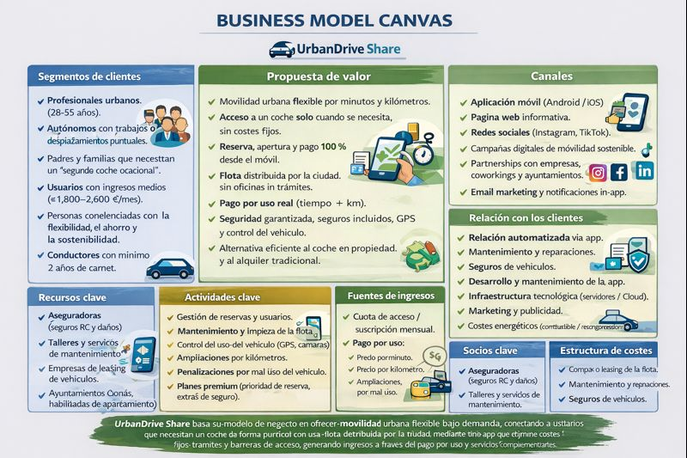

Cultura empresarial (misión, visión, valores)

Misión:
Ofrecer movilidad urbana flexible, segura y sostenible a profesionales, autónomos y familias que necesitan un coche puntual, permitiéndoles moverse con libertad sin los costes fijos ni complicaciones de la propiedad tradicional, mediante una app intuitiva y vehículos siempre disponibles en la ciudad.

Visión:
Convertirnos en la referencia de carsharing en las principales ciudades españolas en los próximos 5 años, reduciendo el número de coches privados innecesarios, optimizando el tráfico urbano y promoviendo una movilidad más eficiente y ecológica para todos.

Valores:
Sostenibilidad: Flotas eléctricas/híbridas, reducción de emisiones CO₂ y optimización de vehículos compartidos para menos coches en circulación.
Seguridad: Controles estrictos (GPS, cámaras, seguros completos, requisitos usuarios) para proteger vehículos y conductores.
Innovación: Tecnología al servicio del usuario (app con IA, desbloqueo remoto, tracking real-time) para una experiencia fluida.
Flexibilidad: Pago por uso real, sin compromisos, adaptándonos a las necesidades puntuales de cada cliente.
Confianza: Transparencia total en precios, penalizaciones claras y soporte 24/7 para generar lealtad.
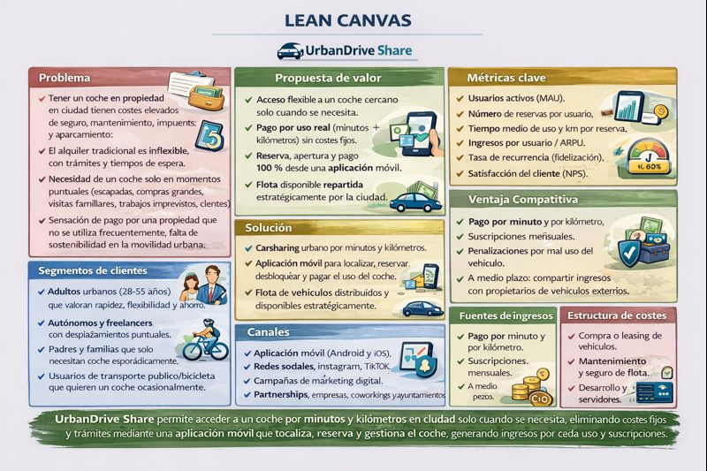

Plan de marketing de UrbanDrive Share

1 Estrategia de producto
UrbanDrive Share es un servicio de carsharing que permite alquilar coches por minutos okilómetros desde una app móvil. El usuario puede reservar, abrir y cerrar el vehículofácilmente, pagando solo por el tiempo y la distancia utilizados.
Los coches cuentan con GPS, seguros incluidos y opciones de atención al cliente 24/7.También existen planes premium y un sistema de penalizaciones para un uso responsable.
La principal diferencia de UrbanDrive Share es su flexibilidad, seguridad y flota eléctrica ohíbrida, pensada para quienes necesitan un coche solo de forma puntual, con precioscompetitivos y sin costes fijos.

2. Estrategia de precios
UrbanDrive Share adopta una estrategia de precios de penetración, con tarifas competitivaspara facilitar la adopción del servicio y captar cuota de mercado, esta política permite atraera nuevos usuarios y fidelizarlos mediante planes ajustados a sus necesidades reales.
Servicio | Precio UrbanDrive Share | Competidor A | Competidor B | Aspecto diferenciador
Acceso mensual | 9,99 € | 12 € | 10 € | Acceso flexible sin permanencia
Uso por minuto | 0,25 € | 0,30 € | 0,28 € | Precio competitivo
Uso por km | 0,50 € | 0,55 € | 0,60 € | Pago por uso real
Plan premium | 19 € | 25 € | 22 € | Prioridad y seguros extra
Esta política permite atraer a nuevos usuarios y fidelizarlos mediante planes ajustados a sus necesidades reales.

3. Estrategia de distribución
UrbanDrive Share funciona completamente en formato digital, sin necesidad de oficinasfísicas. Todo se gestiona desde la aplicación móvil y una página web de soporte. Los cochesestán disponibles directamente en zonas habilitadas de la ciudad, gracias a acuerdos conayuntamientos, empresas y espacios de coworking. El objetivo es que cualquier personapueda acceder al servicio de forma rápida, cómoda y sin complicaciones.

4. Estrategia de promoción
La empresa apuesta por una comunicación fresca y cercana, centrada en el marketingdigital y en transmitir sus valores de sostenibilidad e innovación. Se realizan campañas enredes sociales como Instagram y TikTok, colaboraciones con creadores de contenido ypublicaciones que muestran cómo los usuarios aprovechan el servicio en su día a día.Además, se ofrecen descuentos de bienvenida y programas de recomendación paraincentivar el boca a boca.
El presupuesto destinado al marketing digital ronda los 600 € mensuales. Entre los objetivosprincipales están aumentar en un 15 % mensual el número de usuarios registrados,mantener una tasa de conversión del 3 % en la app y conservar una valoración mediasuperior a 4 sobre 5.

5. Estrategia de personas
El equipo humano es el corazón del servicio, a pesar de que la mayoría de las interaccionescon los clientes se realicen por canales digitales. Los empleados reciben formación continuaen atención al cliente y resolución de incidencias. Además, un equipo técnico especializadose encarga del mantenimiento y del control de la flota. La cultura interna se apoya envalores como la sostenibilidad, la innovación y la confianza, integrando herramientas deinteligencia artificial para agilizar el soporte y derivar los casos más complejos a operadoreshumanos.

6. Estrategia de proceso
Los procesos están pensados para garantizar un servicio ágil, seguro y de calidad. Elregistro incluye verificación de usuarios, y desde la app se puede reservar y desbloquear elvehículo en pocos pasos. El sistema de control por GPS y sensores proporcionainformación en tiempo real, mientras que las revisiones periódicas y la automatización depagos o penalizaciones aseguran una gestión eficiente y fiable.

7. Estrategia de presencia (evidencia física)
La marca cuida mucho su presencia visual y la experiencia del usuario. Los vehículos estánclaramente identificados con una imagen moderna y profesional. La aplicación se hadiseñado para que resulte intuitiva, y la página web ofrece información clara sobre tarifas y
condiciones. Todo el conjunto transmite coherencia visual y refleja los valores desostenibilidad e innovación que definen a UrbanDrive Share.

8. Estrategia de productividad y calidad
Para mantener altos estándares de calidad y eficiencia, UrbanDrive Share realiza unseguimiento continuo de indicadores como incidencias, penalizaciones y valoraciones. Seenvían encuestas de satisfacción al finalizar cada uso y se ajusta la distribución de losvehículos según la demanda. Reducir los tiempos de inactividad de la flota es una prioridad,al igual que aprovechar los datos obtenidos a través del CRM para conocer mejor a losusuarios y mejorar su experiencia.

9. Estrategia de marketing digital
La estrategia digital se basa en una presencia sólida y bien enfocada. Se trabaja elposicionamiento SEO y SEM con especial atención a búsquedas como “alquiler de cochepor minutos”. En redes sociales —especialmente Instagram, TikTok y LinkedIn— se generancontenidos para atraer y fidelizar a los usuarios, complementados con campañas de emailmarketing y promociones personalizadas. Además, el blog corporativo aborda temas demovilidad urbana y sostenibilidad, mientras que los resultados se miden con KPIs comotráfico web, conversión, coste por adquisición y retención de usuarios.

RETOS UNIDAD 7

PROYECTO EMPRENDEDOR 1 — PLAN DE INVERSIONES

1) Proceso del servicio (cómo funciona la empresa)
UrbanDrive Share no vende productos, sino que ofrece un servicio de movilidad.

Funcionamiento del servicio:
- Alta de usuario en la app + verificación de requisitos (edad, +2 años carnet, etc.).
- Reserva del coche desde el mapa + desbloqueo remoto.
- Uso por minutos y kilómetros (tarifa definida) con ampliación de km si hace falta.
- Cierre del viaje aparcando en zona habilitada + disponibilidad del coche.
- Backoffice: cobro automático, soporte, control GPS/cámaras, reposicionamiento, limpieza, mantenimiento y seguros.

2) PLAN DE INVERSIONES (Año 1) — UrbanDrive Share
(Estimación inicial)

ACTIVO NO CORRIENTE

Inmovilizado intangible
- Desarrollo app móvil (Android/iOS) + backoffice + pasarela de pago: 28.000 €
- Desarrollo web informativa + legal + soporte: 2.000 €
- Licencias software / CRM / herramientas (primer año): 2.400 €
- Marca / registro + gastos iniciales RGPD/LOPD: 1.200 €
Subtotal intangible: 33.600 €

Inmovilizado material
- Equipos informáticos (3 portátiles + periféricos): 3.000 €
- Kits IoT por coche (GPS + módulo apertura remota) 20 × 250 €: 5.000 €
- Cámaras interiores (20 × 150 €): 3.000 €
- Material operativo (limpieza/herramientas): 1.000 €
Subtotal material: 12.000 €

Elementos de transporte
- Anticipo leasing flota (20 coches × 1.500 €): 30.000 €
Subtotal transporte: 30.000 €

Fianzas
- Depósito base operativa / parking / taller: 2.000 €
Subtotal fianzas: 2.000 €

TOTAL ACTIVO NO CORRIENTE → 77.600 €

ACTIVO CORRIENTE
- Tesorería inicial (banco/caja): 12.000 €
- Anticipos a proveedores: 2.000 €

TOTAL ACTIVO CORRIENTE → 14.000 €

TOTAL INVERSIÓN INICIAL PROYECTO
BLOQUE | IMPORTE (€)
Total Activo No Corriente | 77.600
Total Activo Corriente | 14.000
TOTAL PLAN DE INVERSIONES | 91.600 €

2) Estimación de costes mensuales

COSTES FIJOS (mensuales)
CONCEPTO | COSTE (€)
Leasing flota (20 vehículos) | 6.400
Seguros + RC actividad | 2.000
Sueldos + Seguridad Social | 3.600
Servidores / mantenimiento app | 650
Marketing digital | 600
Gestoría | 250
Otros (software, telefonía, etc.) | 300
TOTAL COSTES FIJOS | 13.800 €

COSTES VARIABLES (según uso)
- Energía / combustible
- Limpieza por uso
- Mantenimiento por desgaste
- Comisiones pasarela de pago
Si hay 2.400 viajes/mes:
2.400 × 2,40 € = 5.760 € variables

3) Umbral de rentabilidad (Punto muerto)

Precio medio estimado por viaje:
- 20 min → 20 × 0,25 = 5,00 €
- 8 km → 8 × 0,50 = 4,00 €
- Ingreso medio por viaje = 9,00 €
- Coste variable por viaje = 2,40 €
- Margen por viaje = 6,60 €

Punto muerto:
13.800 / 6,60 = 2.091 viajes/mes≈ 2.100 viajes/mes (70 viajes/día)
Con 20 coches → 3–4 viajes por coche/día.

4) Ingresos previstos (Año 1)

Hipótesis:
- Usuarios suscritos promedio: 600
- Viajes por usuario/mes: 4
- Viajes totales: 2.400

Ingresos:
- Suscripciones: 600 × 9,99 € = 5.994 €
- Uso por viajes: 2.400 × 9 € = 21.600 €
Ingresos mensuales estimados: 27.594 €Ingresos anuales estimados: 331.128 €

PROYECTO EMPRENDEDOR 2 — PLAN DE FINANCIACIÓN

Capital social
Total: 45.000 €
- Víctor: 15.000 €
- Alberto: 15.000 €
- William: 15.000 €
CONCEPTO | IMPORTE (€)
Capital social | 45.000
Préstamo largo plazo | 40.000
Póliza corto plazo | 6.600
TOTAL FINANCIACIÓN | 91.600 €

Préstamo bancario
- Importe: 40.000 €
- Interés: 6%
- Plazo: 5 años
- Cuota mensual aprox.: 773 €
Cuotas anuales: ≈ 9.276 €

PROYECTO EMPRENDEDOR 3 — ANÁLISIS DE VIABILIDAD

1) Plan de Tesorería (mensual)
CONCEPTO | IMPORTE (€)
Total cobros | 27.594
Total pagos | 20.333
Resultado mensual | +7.261 €

2) Cuenta de Pérdidas y Ganancias (Año 1)

Ingresos:
331.128 €

Gastos:
- Variables: 69.120 €
- Fijos: 165.600 €
- Amortizaciones: 17.400 €
- Intereses: 2.300 €
Resultado antes de impuestos: 76.708 €

3) Balance final Año 1

ACTIVO TOTAL: 157.332 €

PATRIMONIO NETO:
121.708 €

PASIVO TOTAL:
40.500 €

Ratios financieros (Año 1)
Ratio | Resultado | Interpretación
Solvencia | 3,88 | Muy solvente
Endeudamiento | 0,33 | Bajo
Liquidez | 15,02 | Muy alta
ROA | 50% | Alta eficiencia
ROE | 63% | Muy rentable

4) Valoración económico-financiera (Conclusión)
Con los datos obtenidos, el proyecto sería viable y empezaría a generar beneficios desde el primer año.
La empresa presenta:
- Buena solvencia
- Bajo endeudamiento
- Alta liquidez
- Rentabilidad atractiva para los socios
No obstante, la viabilidad dependerá principalmente del número real de usuarios y de una gestión eficiente de la flota y sus costes.

